МКДОУ детский сад «Сказка»
Томская область Кожевниковский район
636170, село Уртам, улица Фрунзе-33, тел.: 51-3-52

Педагогическое портфолио
Воспитателя МКДОУ детский сад «Сказка»
Емельяновой Анны Владимировны.

Уртам – 2019г.

Оглавление.

1. Общие сведения.
2. Эссе: «Я – воспитатель».
3. Результаты педагогической деятельности.
4.Система педагогической деятельности.
5. Научно – педагогическая деятельность.

Раздел 1. Общие сведения.
. Ф.И.О. Емельянова Анна Владимировна.
. Год и дата рождения: 14. 06. 1981 год.
. Место работы: Муниципальное казённое дошкольное образовательное учреждение детский сад «Сказка».
. Занимаемая должность и дата назначения на эту должность, № распорядительного акта: воспитатель,11.01.2010год, приказ№6.
. Образование: Высшее.
. Специальность: «Педагогика и методика начального образования »
. Квалификация: Учитель начальных классов. Диплом получила: 17 апреля 2006 года.
. Дата предыдущей аттестации по должности, № распорядительного акта: присвоена вторая квалификационная категория, Приказ №358 - 0 от 02.11.2010 года.
. Дата предыдущей аттестации по должности, №2 от 25.08.2017г. распорядительного акта: аттестация на соответствие занимаемой должности Приказ № 53/1 от 31.07.2017г.
. Непрерывное профессиональное развитие:
- наличие программы профессионального развития – есть.
- сведения о повышении квалификации за последние 5 лет:
. Удостоверение о повышении квалификации № 0435, 22 ноября 2016г. В ТОИПКРО, « Томский областной институт повышения квалификации и переподготовки работников образования», по теме: «Методическое сопровождение педагогов дошкольных образовательных организаций в условиях введения ФГОСДО», в объёме 108 уч. часов.
. Удостоверение о повышении квалификации № 3549- 18, 12 октября 2018г. в ТОИПКРО «Томский областной институт повышения квалификации и переподготовки работников образования» по дополнительной профессиональной программе «Офисный сайт образовательной организации. Требования к информационному наполнению и структуре сайта», в объёме 16 уч. часов.
. Стаж педагогической работы: в должности воспитатель – 12 лет 9 месяцев.
. Общий трудовой стаж: 17 лет 7 месяц.
. Наличие наград и поощрений в доаттестационный период:
- Грамота от отдела образования Администрации Кожевниковского района (2018г.).
- Грамота МКДОУ детский сад «Сказка» (2018г.).
- благодарственное письмо ОГАУК «Томская областная детско-юношеская библиотека». Центр этнокультурного образования «Содружество» (2018г).
- Благодарственное письмо Главы Уртамского сельского поселения (2016г.).
- Благодарственное письмо Главы Уртамского сельского поселения (2017г.).

Раздел 2. Эссе: «Я – воспитатель».

На свете есть много различных профессий,
И в каждой есть прелесть своя.
Но нет благородней, важней и чудесней,
Чем та, кем работаю я.

Зимний вечер. Готовлюсь к завтрашним, занятиям с детьми. А ведь если бы мне 10 лет назад сказали, что я буду работать в детском саду воспитателем, я бы не поверила. В детстве я мечтала стать врачом (педиатром). Хотя и видела пример своей мамы. Она у меня воспитатель, я всегда удивлялась, сколько же любви и терпения должно быть у педагога, чтобы увидеть радость и счастье в глазах своих воспитанников.
Судьба распорядилась так, что я поступила в ТГПУ и в 2006 году закончила его, получив специальность, учитель начальных классов, уже параллельно с учёбой проработала в школе – интернате 3,5 года воспитателем. В детский сад я пришла работать после рождения моей первой дочери. С начало работала простой техничкой, а затем мл. воспитателем. С 2009 года - воспитателем. Здесь на практике, я приобрела педагогические знания. Было страшно - я молодой педагог, родители мне доверяют своих детей и ответственности за них больше, чем за своего ребёнка. Прошло время, и сейчас я могу сказать о том, что моя работа мне очень нравиться. Так как испытываешь радость от общения с детьми. Видишь, что твои старания не прошли даром. Приходишь к детям, как они радуются тебе, как с улыбкой бегут на встречу.
Почему я выбрала эту профессию? Сама профессия выбрала меня! Что удерживает меня в ней? Этот вопрос я задаю себе постоянно. Ответ однозначен: Это любовь - моя любовь к детям и ответная любовь ко мне. А что значит, для меня быть воспитателем? Это не возможность чему – то учить детей, воспитывая их каждый момент, а каждый день общаться с ними, открывая для себя новое. От того, кто будет воспитывать ребёнка, зависит его будущее, его мировоззрение, вся его жизнь. Воспитатель детского сада – это состояние души, который дарит тепло своего сердца детям.

Кто всегда радуется жизни, смеётся и любит любую погоду .Конечно, это дети ! Они искренние, добрые, открытые, от них исходит положительная энергия, которая не оставит никого равнодушным . Но всё не так просто ! Подумаешь, что такого : пришёл на роботу , встретил детей , поиграл , … поспали , покушали и домой отправились !Всё легко и красиво ! Но в реальной жизни бывает по-разному : приходишь на работу, а сил и настроения нет, в голове крутятся домашние проблемы, нужно всё отбросить и встретить детей с улыбкой, вовлечь их в мир, красоты , игры , сказки , музыки , рисунка , фантазии , творчества и тогда они потянутся к тебе в ответ.
«Когда думаешь о детском мозге представляешь южный цветок розы , на котором дрожит капелька росы . Какая осторожность и нежность нужны, чтобы сорвать цветок , не уронив каплю» В .А. Сухомлинский .
Меняются дети, меняюсь и я вместе с ними. Мне нравиться рассуждать об окружающем мире глазами детей. Находить в этом радость и удовлетворение , каждое утро я вижу глаза своих детей. В одних – настороженность , в других – интерес , в третьих – надежда. Именно такая атмосфера способствует раскрытию внутреннего потенциала каждого ребёнка. Какие они разные ! У каждого своя идея, свой особый мир , который нельзя разрушить , которому надо помочь раскрыться.
Сейчас я воспитатель. За моими плечами более десяти лет педагогического стажа. Часто со всех сторон я слышу : «Время сейчас другое , жизнь другая и не кто толком не знает , как следует воспитывать детей». В таких случаях, не стоит даже пытаться рассуждать на эту тему и тем более советовать. Да это время и эта жизнь отличаются от того времени , когда я только начинала работать в детском саду. Но воспитание детей в семье , так ли уж оно сильно изменилось? Думаю , что нет. Ведь всё начинается с семьи , какое бы ни было время , и какой бы ни была жизнь.
Очень важна и не легка работа с родителями , ведь для папы и мамы их ребёнок – самый лучший , самый умный , чудесный и замечательный . Я сама мама троих прекрасных дочек , поэтому я понимаю родителей как ни кто другой, ведь любить тоже нужно уметь. Ни только постоянно хвалить и поощрять детей , но и отмечать их недостатки , стараясь вместе с детьми и родителями работать над ними. Совместно с родителями организуем праздники , выставки, соревнования, собрания , походы на различные мероприятия нашего села, района и участия в них. Родители во время мероприятий являются не только зрителями, но и не посредственными участниками : они готовят атрибуты , шьют костюмы , играют роли, что очень радует детей. Кроме развлекательных мероприятий привлекаю родителей к знакомству с результатами развлекательных мероприятий , привлекаю родителей к знакомству с результатами продуктивных видов детской деятельности и творчества , мотивирую родителей на разработку совместных с детьми проектов ; таких как « Наши любимые цветы , Герани (польза, красота )» , «Зимушка –Зима» , «Молоко» и другие.
Я стараюсь активно участвовать в жизни детского сада : показываю открытые занятия, участвую в выставках, конкурсах, конференциях, мероприятиях д. с. Этим я стараюсь развивать свои творческие способности. А как приятно получать призы , благодарности от родителей , я воспитатель самое главное в моей профессии – любить детей, отдавать им тепло своей души, частичку себя. Каждому ребёнку нужна любовь и понимание . Дети тянутся к тем кто их любит!
« Педагог без любви к ребёнку – всё равно, что певец без голоса, музыкант без слуха, живописец без чувства цвета. Не даром все великие педагоги мечтая о школе радости , создавая её, безмерно любили детей».
( Т. Гончаров. )

Раздел 3. Результаты педагогической деятельности.

В МКДОУ «Сказка» в должности воспитателя я работаю с 2009 года.
Образовательный процесс строю на основе авторской программы «Почемучка и все, все», разработанной в соответствии с нормативными документами:
1. Образовательной Программы МКДОУ, разработанной в соответствии с основной образовательной программой «Детство».
2. Федерального государственного образовательного стандарта ДО.
Программа имеет единую направленность на воспитание всесторонне развитой личности ребёнка: любознательной, творческой, самостоятельной, способной к сопереживанию, что согласуется с задачами ФГОСДО.
Построение педагогического процесса основывается на содержании образовательной программы и осуществляется в решении задач:
- Охрана и укрепление физического и психического здоровья детей, их эмоционального благополучия.
- Обеспечение равных возможностей для полноценного развития ребёнка дошкольного возраста не зависимо от его пола, социального статуса, психофизиологических и других особенностей.
- Формирование социокультурной среды, соответствующей возрастным, индивидуальным, психофизическим особенностям детей.
- Обеспечение педагогической поддержки семьи и повышение компетентности законных представителей в вопросах развития и образования, охраны и укрепления здоровья детей.
Возраст детей группы, в которой я работаю 5-7 лет, старшая подгруппа и подготовительная к школе подгруппа. Списочный состав группы на данный момент 22 ребёнка (11 детей старшей подгруппы: : мальчиков и 5 девочек; 11 детей подготовительной к школе подгруппы: 5 мальчиков и 6 девочек).
Дети группы свободно контактируют со сверстниками и взрослыми. Коммуникативные навыки развиваются в соответствии с возрастными особенностями, словарь детей достаточно обогащён – это характеризуется увеличением количества не только используемых слов, но и пониманием разных значений одного и того же слова. На вопросы отвечают распространёнными предложениями, стараются составлять сложные предложения. Три ребёнка подготовительной к школе группы свободно читают. Есть дети с отклонениями в речевом развитии, они нуждаются в помощи логопеда. Программный материал осваивается всеми детьми, но у некоторых детей недостаточна концентрация внимания; объём памяти, вследствии чего снижена работоспособность и усидчивость. У большинства детей сформировано понятие – что хорошо, что плохо, тем самым дети сознательно, самостоятельно выполняют правила и нормы поведения в группе.
Педагогический процесс осуществляю в повседневной жизни через организацию совместной деятельности с детьми, в интеграции таких видов детской деятельности, как: игра, общение со сверстниками и взрослыми, проектирование, экспериментирование, художественно-эстетическая и продуктивная деятельность, в том числе НОД и самостоятельная деятельность детей. Программа предусматривает чёткое планирование воспитательно-образовательного процесса. В процессе реализации программы использую занимательные игры, задачи, кроссворды, приёмы квест, синквейн, проблемные ситуации, опираясь на интерес, индивидуальные и психофизические возможности детей.
Для определения общего развития детей провела мониторинг. Результаты представлены в таблице.
Эффективность системы мониторинга освоения дошкольниками образовательной программы в доаттестационный период.
Освоение образовательных областей программы «Детство».
На 2017 – 2018 год в старшей группе МКДОУ Уртамский детский сад.

Цели и задачи мониторинга.

Педагогическая диагностика, или мониторинг, в ДОУ необходимы для определения содержания индивидуально-групповой работы с детьми и лежит в основе перспективного планирования.
Мониторинг сводится к диагностике индивидуальных достижений воспитанников в процессе освоения программы.
Такие показатели гуманистической образовательной модели, как умения, знания, навыки и способы творческой деятельности рассматриваются с позиции средств, которые способствуют развитию личностных качеств и ценностных ориентаций ребенка.
Мониторинг по ФГОС в старшей группе проводится в целях развития учреждения, выявления результатов его деятельности и определения их соответствия нормативным требованиям. Он тесно связан с исследовательской и аналитической работой, определением и устранением затруднений.

Мониторинг ставит целью:
-определение и анализ уровня достижений в художественно-эстетическом, познавательном, речевом, социально-коммуникативном и физическом развитии в соответствии с нормативными показателями;
-контроль динамики развития личностных качеств и последующего психолого-педагогического сопровождения детей.

Задачи мониторинга в ДОУ:
- определение уровня развития интегративных качеств воспитанников детского сада, актуальных на момент диагностики на каждом возрастном этапе;
-оценка степени освоения образовательной программы и стартовой готовности к школьному обучению (для воспитанников подготовительной подгруппы);
-обозначение личностных достижений дошколят и на основании их разработка индивидуальной программы .
Посредством мониторинга как в младшей группе, так и в старшей по ФГОС для достижения комплексного подхода к оцениванию результатов можно изучить качество:
-образовательной деятельности — то, как дети осваивают образовательную программу, какие достижения и качества демонстрируют, насколько они готовы к школе и в какой мере родители воспитанников удовлетворены качеством оказываемых в детском саду услуг;
Периодичность проведения мониторинга в детском саду
Дошкольные учреждения самостоятельно определяют сроки проведения мониторинговых процедур. Мониторинг у нас в ДОУ проводится дважды в год (чаще всего в сентябре и мае), что позволяет оценить динамику развития воспитанников и их личностных достижений.
Использование результатов мониторинга образовательного процесса в ДОУ по ФГОС
Полученные результаты изучения интегративных качеств личности детей соотносятся с результатами мониторинга уровней овладения детьми необходимыми навыками и умениями по образовательным областям: «Физическое развитие», «Социально-коммуникативное развитие», «Познавательное развитие», «Речевое», «Художественно-эстетическое развитие».

Сводная таблица мониторинга на начало учебного года 2017-2018 в старшей группе .
 |  | Познавательное развитие |  |  | Речевое развитие |  |  | Социально- коммуникативное |  |  | Художественно - эстетическое развитие |  |  | Физическое развитие
 |  | в | с | н | в | с | н | в | с | н | в | с | н | в | с | н
подгруппа  средняя  4-5 лет | количество детей | 0 | 1 | 1 | 0 | 1 | 1 | 0 | 2 | 0 | 0 | 2 | 0 | 0 | 1 | 1
 | показатели % | 0% | 50% | 50% | 0% | 50% | 50% | 0% | 100% | 0% | 0% | 100% | 0% | 0% | 500% | 50%
подгруппа  старшая  5-6 лет | количество детей | 4 | 5 | 1 | 0 | 9 | 1 | 0 | 9 | 1 | 0 | 10 | 0 | 1 | 8 | 1
 | показатели % | 40% | 50% | 10% | 0% | 90% | 10% | 0% | 90% | 10% | 0% | 100% | 0% | 10% | 80% | 10%
подгруппа  подготовительная  6-7 лет | количество детей | 1 | 8 | 0 | 1 | 8 | 0 | 1 | 8 | 0 | 2 | 6 | 1 | 0 | 8 | 1
 | показатели % | 10% | 90% | 0% | 10% | 90% | 0% | 10% | 90% | 0% | 20% | 70% | 10% | 0% | 90% | 10%

По итогам мониторинга:
Дети (подгруппы 4-5лет ): количество детей -2. На начало учебного года имели показатели по познавательному развитию: средний уровень -50% и низкий уровень – 50%. Речевое развитие: средний уровень – 50%, низкий уровень – 50%. Социально – коммуникативное: средний уровень -100%. Художественно-эстетическое развитие: средний уровень-100%. Физическое развитие: средний уровень- 50%, низкий уровень-50%.
Дети (подгруппы 5-6лет): количество детей- 10. На начало учебного года имели показатели по познавательному развитию: высокий уровень-40%, средний уровень-50%, низкий уровень-10%. Речевое развитие: высокий -0%, средний-90%, низкий – 10%. Социально-коммуникативное развитие: высокий-0%, средний-90%, низкий-10%. Художественно-эстетическое

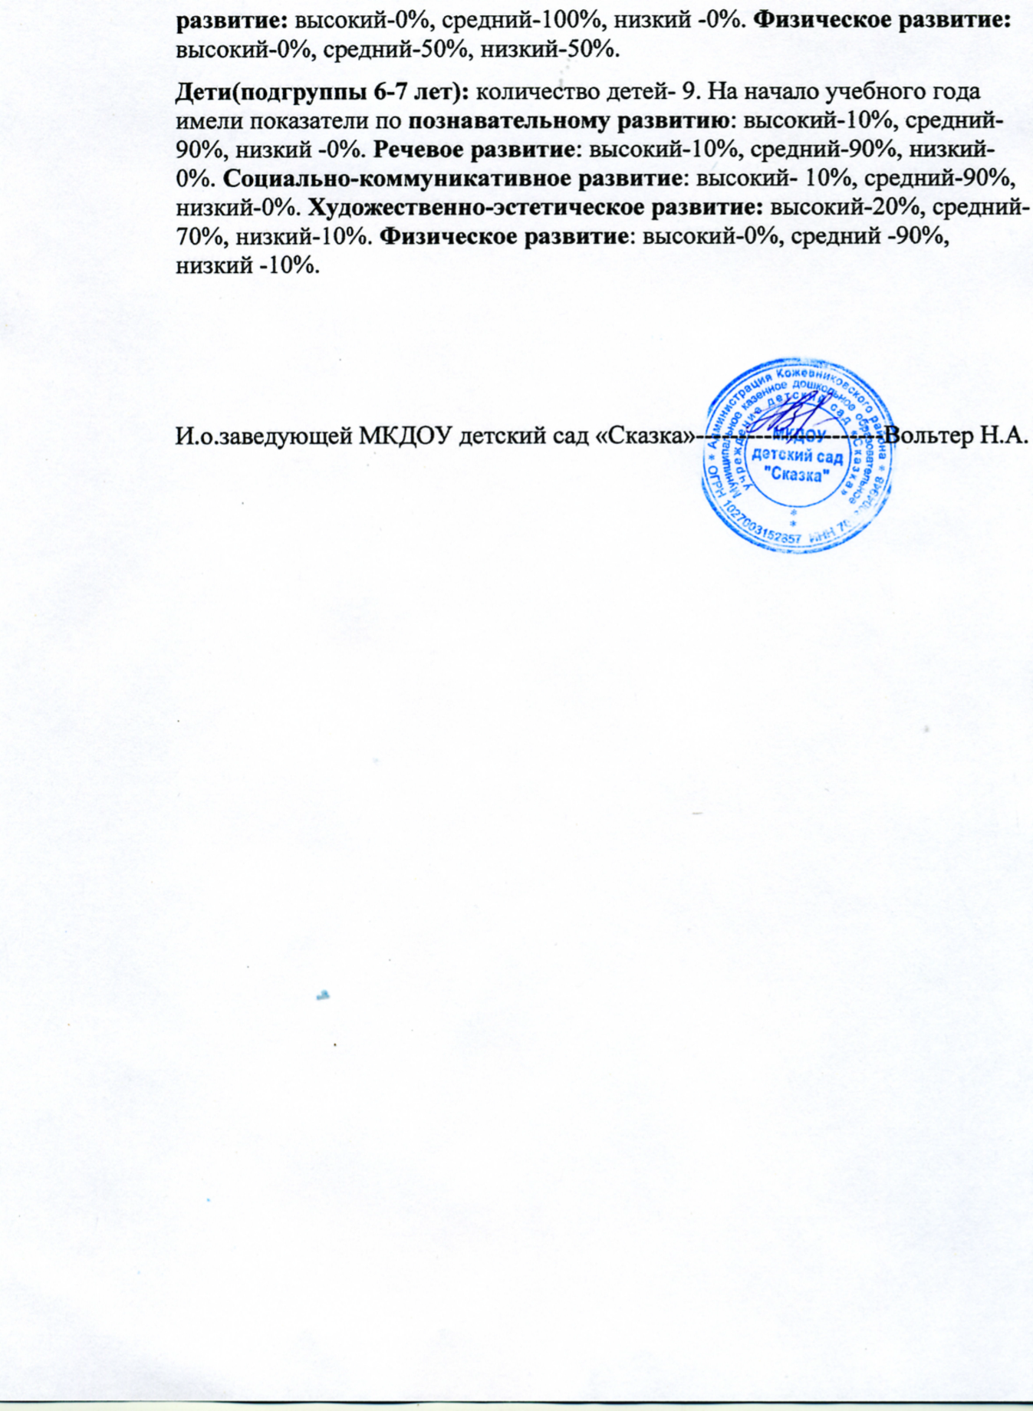

Сводная таблица мониторинга на конец учебного года 2017-2018 в старшей группе.
 |  | Познавательное развитие |  |  | Речевое развитие |  |  | Социально- коммуникативное |  |  | Художественно - эстетическое развитие |  |  | Физическое развитие
 |  | в | с | н | в | с | н | в | с | н | в | с | н | в | с | н
подгруппа  средняя  4-5 лет | количество детей | 1 | 1 | 0 | 1 | 1 | 0 | 2 | 0 | 0 | 1 | 1 | 0 | 1 | 1 | 0
 | показатели % | 50% | 50% | 0% | 50% | 50% | 0% | 100% | 0% | 0% | 50% | 50% | 0% | 50% | 50% | 0%
подгруппа  старшая  5 – 6 лет | количество детей | 9 | 2 | 0 | 9 | 2 | 0 | 11 | 0 | 0 | 7 | 4 | 0 | 11 | 0 | 0
 | показатели % | 90% | 10% | 0% | 90% | 10% | 0% | 100% | 0% | 0% | 70% | 30% | 0% | 1000% | 0% | 0%
подгруппа  подготовительн ая 6 – 7 лет | количество детей | 8 | 2 | 0 | 5 | 5 | 0 | 9 | 1 | 0 | 7 | 3 | 0 | 8 | 2 | 0
 | показатели % | 80% | 20% | 0% | 50% | 50% | 0% | 90% | 10% | 0% | 70% | 30% | 0% | 80% | 20% | 0%

По итогам мониторинга.
Дети(подгруппы 4-5 лет), количество-2.На конец учебного года имели показатели по познавательному развитию: высокий-50%, средний-50%, низкий-0%. Речевому развитию: высокий-50%, средний-50%, низкий-0%. Социально-коммуникативное развитие: высокий-100%. Художественно-эстетическое развитие: высокий-50%, средний-50%, низкий-0%. Физическое развитие: высокий-50%, средний-50%, низкий-0%.
Дети (подгруппы 5-6 лет) количество -10. На конец учебного года имели показатели по познавательному развитию: высокий – 90%, средний-10%, низкий-0%. Речевому развитию: высокий-90%, средний-10%, низкий-0%.



Сводная таблица мониторинга на начало учебного года 2018-2019 в старшей группе.
 |  | Познавательное развитие |  |  | Речевое развитие |  |  | Социально- коммуникативное |  |  | Художественно - эстетическое развитие |  |  | Физическое развитие
 |  | в | с | н | в | с | н | в | с | н | в | с | н | в | с | н
подгруппа  средняя  4-5 лет | количество детей | 0 | 5 | 1 | 0 | 4 | 2 | 0 | 6 | 0 | 0 | 6 | 0 | 0 | 6 | 1
 | показатели % | 0% | 90% | 10% | 0% | 89% | 11% | 0% | 100% | 0% | 0% | 100% | 0% | 0% | 900% | 10%
подгруппа  старшая  5-6 лет | количество детей | 1 | 5 | 1 | 1 | 6 | 0 | 1 | 6 | 0 | 2 | 5 | 0 | 2 | 5 | 0
 | показатели % | 10% | 80% | 10% | 10% | 90% | 0% | 10% | 90% | 0% | 20% | 80% | 0% | 20% | 80% | 0%
подгруппа  подготовительная  6-7 лет | количество детей | 1 | 8 | 0 | 1 | 8 | 0 | 2 | 7 | 0 | 2 | 6 | 1 | 0 | 8 | 1
 | показатели % | 10% | 90% | 0% | 10% | 90% | 0% | 20% | 80% | 0% | 20% | 70% | 10% | 0% | 90% | 10%

Дети (подгруппы 4-5лет ): количество детей -6. На начало учебного года имели показатели по познавательному развитию: средний уровень -90% и низкий уровень – 10%. Речевое развитие: средний уровень – 89%, низкий уровень – 11%. Социально – коммуникативное: средний уровень -100%. Художественно-эстетическое развитие: средний уровень-100%. Физическое развитие: средний уровень- 90%, низкий уровень-10%.
Дети (подгруппы 5-6лет): количество детей- 7. На начало учебного года имели показатели по познавательному развитию: высокий уровень-10%, средний уровень-80%, низкий уровень-10%. Речевое развитие: высокий -10%, средний-90%, низкий – 0%. Социально-коммуникативное развитие: высокий-20%, средний-80%, низкий-0%. Художественно-эстетическое развитие: высокий-20%, средний-80%, низкий -0%. Физическое развитие: высокий-20%, средний-80%, низкий-0%.

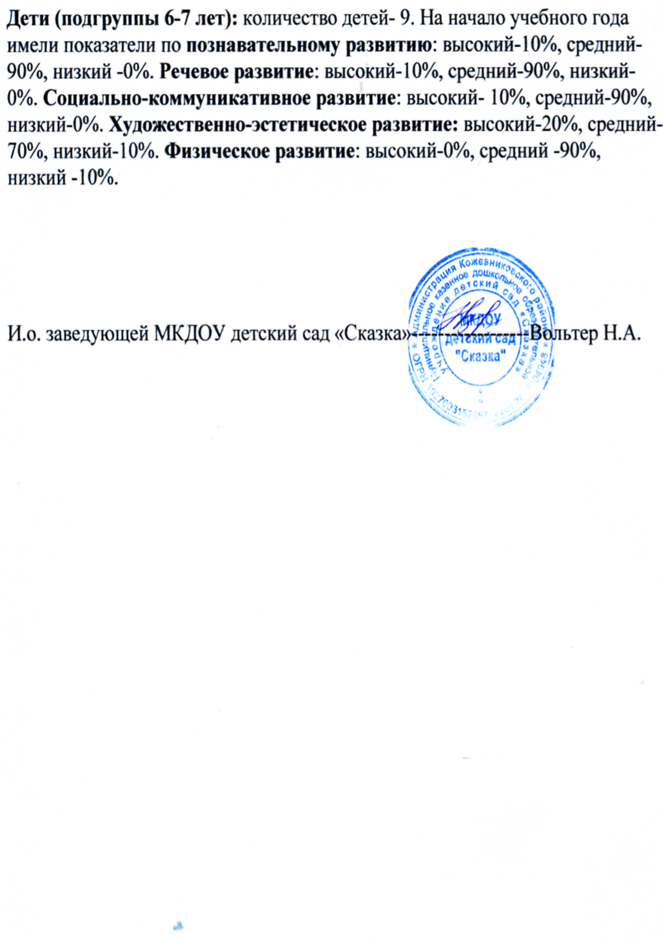

Социально – коммуникативное развитие.
В подготовительной к школе подгруппе дети стали более усидчивые, самостоятельно выбирают себе игры по интересам (настольные, строительные), могут самостоятельно организовать сюжетно –ролевые игры («Больница», «Дом», «Гараж», «Салон красоты», «Столовая»). В свои игры охотно привлекают детей старшей подгруппы. Дети уже умеют налаживать дружеские взаимоотношения в коллективе, самостоятельно разрешают конфликтные ситуации. У детей подготовительной подгруппы оформилась такая черта, как настойчивость в освоении новых знаний и действий. Общение стало более активным; дети знают и соблюдают элементарные правила поведения в группе, в транспорте, общественных местах. Многие дети могут планировать свои действия, проявляют трудолюбие, стремятся оказывать помощь другим. Дети старшей подгруппы стараются подражать детям подготовительной подгруппы, что позволяет им быстрее накопить социальный опыт и навыки.
Речевое развитие.
Речевое развитие детей в обоих подгруппах соответствует возрастным особенностям. Дети с высоким уровнем развития умеют составлять короткие рассказы на заданную тему; описательные рассказы; пересказывают близко к тексту; умеют анализировать произведения детской литературы, делать простейшие выводы, сравнения. Достаточно хорошо владеют диалогической и монологической речью. В речи используют обобщающие слова, для более выразительной речи используют синонимы, антонимы и др. Такие результаты были достигнуты благодаря чтению детской художественной литературы, фольклорных произведений, работой с инциклопедиями, заучиванию стихотворений, потешек, пословиц, отгадыванию и сочинению загадок, а также посредством коммуникативных игр.
Познавательное развитие.
Познавательное развитие в обеих подгруппах соответствует возрасту. Дети умеют сравнивать предметы – находить сходство и различия, выделяя один или несколько признаков (размер, форму, цвет),владеют счётом в пределах 10 – старшая подгруппа и в пределах 20 подготовительная к школе группа, в прямом и обратном порядке. Некоторые дети с высоким уровнем владеют счётом в пределах 100, знают и умеют определять время суток по часам. Решают интеллектуальные задачи в поисковой деятельности .Знают состав чисел; геометрические фигуры, находят ассоциации с ними. Владеют эталонами. Умеют объяснять свой выбор.
Дети знают и различают деревья от кустарников (берёза, тополь, ель, дуб, клён – деревья; черёмуха, рябина, калина, смородина, сирень – кустарники). Знают травянистые растения: полевые, огородные(укроп, петрушка, мята мелисса –огородные; тысячелистник, подорожник, птичий горец –полевые). Знают и различают цветы полевые, комнатные, садовые. Определяют сезонные изменения в природе, знают названия месяцев каждого сезона; знают части суток. Различают домашних животных и диких, знают их среду обитания, характерные особенности и повадки. Также знают птиц и насекомых не только в ближнем окружении, но и обитающих в других частях земного шара. Дети знают о деятельности человека в окружающем его мире.
Физическое развитие.

Культурно-гигиенические навыки детей стали более совершенны, они правильно и тщательно моют руки и лицо. Все дети самостоятельны в выполнении культурно-гигиенических навыков и привычек. Умеют культурно вести себя за столом ( не разговаривать во время приёма пищи, после еды говорить «спасибо»). Дети имеют представление о здоровом образе жизни, о ценности здоровья; полезных и вредных привычках; имеют представление о здоровой и правильной пище, о мерах профилактики и укрепления здоровья.
В двигательной деятельности проявляют выносливость, координацию, силу; соблюдают правила в подвижных играх ,придерживаются инструкций, контролируют своё поведение и поведение сверстников. Большой интерес вызывают новые подвижные игры и физические упражнения; самостоятельно организовывают во время прогулок знакомые подвижные игры. Проявляют творческую инициативу в двигательной деятельности.
Художественно – эстетическое развитие.

Дети с удовольствием слушают и распознают музыкальные произведения различных жанров; узнают настроение музыки (грусть, радость, тревогу);ребята безошибочно узнают музыку изображающую что-либо (например: шум ручья, шум водопада, дождя, полёт шмеля, звуки деревенской жизни, шум улицы). Ребята с удовольствием занимаются изобразительной деятельностью (рисуют пейзажи, близких родственников, животных, сюжетные картинки); с удовольствием рисуют подарочные рисунки и дарят друг другу. Ребята любят конструировать из бумаги (кораблики, лягушек, самолётики и др.); лепят из пластилина и солёного теста сюжеты из сказок; с удовольствием занимаются аппликацией.
Анализ полученных данных показал положительную динамику развития дошкольников. Что этому способствовало?
1. Создание и регулярное обновление предметно-развивающей среды.
2. Подбор дидактического наглядного материала – в группе, на занятиях, на стендах.
3. Наличие дополнительного познавательного и литературного материала из разных источников.
4. Изучение методической литературы.
5. Создание презентаций для эффективности усвоения учебного материала на занятиях с детьми.
6. Использование Интернет ресурсов в практической педагогической деятельности с целью информационного и научно – методического сопровождения образовательного процесса.
7. Обмен опытом с педагогами ДОУ.
8.Принимаю активное участие в межрегиональных, областных, региональных, районных и проводимых в ДОУ конкурсах.

Таблица №1.
Результативность профессиональной деятельности по выявлению и развитию у обучающихся ( воспитанников) способностей.
Форма мероприятия с указанием названия мероприятия, организатор. | Учебный год | Уровень мероприятия | Классы (группы или возраст) | Количество участников | Результат участия, наличие победителей,  призёров, лауреатов с указанием Ф.И. обучающихся (воспитанников)
Региональной межпредметной познавательной викторины «Времена года.Зима»  ТОИКПРО | 2017-2018 | Региональный | 6лет | 1 | Диплом 3 степени Таранков Пётр
Межрегиональный конкурс «Новогодний переполох»  ТОИПКРО | 2017-2018 | Межрегиональный | 7лет | 1 | Диплом 3 степени Вильд Артём
Межрегиональный конкурс «Новогодний переполох»  ТОИКПРО | 2017-2018 | Межрегиональный | 6 лет | 1 | Диплом  1 степени  Крайсман Миша
Межрегиональный конкурс «Новогодний переполох»  ТОИПКРО | 2017-1018 | Межрегиональный | 5 лет | 1 | Диплом  3 степени  Вильд Денис
Межрегиональный конкурс «Этот светлый праздник Пасхи»  ТОИПКРО | 2017-2018 | Межрегиональный | 5лет | 1 | Диплом  участника  Борзенко Алина
Межрегиональный фестиваль-конкурс «Краски осени»  ТОИПКРО | 2018-2019 | Межрегиональный | 5лет | 1 | Диплом  1 степени  Емельянова Ульяна
Межрегиональный фестиваль-конкурс «Краски осени»  ТОИПКРО | 2018-2019 | Межрегиональный | 7лет | 1 | Диплом  1 степени  Вильд Денис
Межрегиональный фестиваль творческих работ «Весна – Красна!»  ТОИКПРО | 2017-2018 | Межрегиональный | 6лет | 1 | Диплом  1 степени  Усманова Полина
Районный конкурс чтецов «Строки опалённые войной»  Отдел по культуре и спорту, молодёжной политике и связям с общественностью Администрация Кожевниковского района | 2017-2018 | Районный | 6лет | 1 | Сертификат участника  Вильд Артёму
Региональный творческий конкурс для обучающихся и педагогов «Чародейка - зима»  ТОИКПРО | 2017-2018 | Региональный | 6лет | 1 | Диплом 3 степени  Крайсман Михаил
Районная индивидуальная олимпиада  МКУ «Кожевниковский ресурсно-методический центр» | 2018-2019 | Районный | 5лет | 1 | Сертификат участника  Дегтерёва Анна
Региональный творческий конкурс для обучающихся и педагогов «Чародейка - зима»  ТОИКПРО | 2017-2018 | Региональный | 6лет | 1 | Диплом  Участника  Отто Анастасия
Конкурс в ДОУ  «Строки опалённые войной»  МКДОУ детский сад «Сказка» | 2017-2018 | МКДОУ | 6 лет | 3 | Диплом  1 место  Вильд Артём  Диплом  2 место  Антонова Надежда  Диплом  3 место  Усманова Полина
Конкурс в ДОУ «Строки опалённые войной»  МКДОУ детский сад «Сказка» | 2017-2018 | МКДОУ | 6лет | 7 | Диплом  1 место  Алтухова Ангелина  Борзенко Алина  Дегтерёва Анна  Вильд Денис  Вильдт Александр Кроликов Алексей  Отто Анастасия
Региональный конкурс исследовательских и проектных работ обучающихся «Юный Учёный»  ТОИКПРО | 2017- 2018 | Региональный | 6лет | 1 | Диплом 2 степени  Кузнецов Матвей
Межрегиональный конкурс «Новогодний переполох»  ТОИКПРО | 2018-2019 | Межрегиональный | 5лет | 1 | Диплом 3 степени  Дудкина Доминика
Межрегиональный конкурс «Новогодний переполох»  ТОИКПРО | 2018-2019 | Межрегиональный | 6лет | 1 | Диплом 3 степени  Алтухова Ангелина
Всероссийской Викторины «Слагаемые Здоровья»  ТОИКПРО | 2017-2018 | Всероссийский | 5лет | 1 | Диплом участника  Ренёв Ярослав

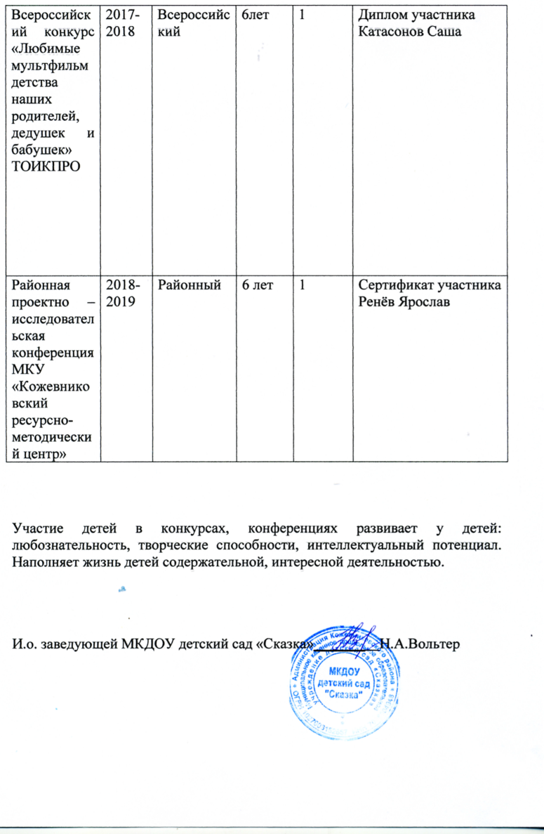

Раздел 4.Система Педагогической деятельности.
Цель моей педагогической деятельности - создание благоприятных условий для полноценного проживания ребенком дошкольного детства, формирование основ базовой культуры личности, всестороннее развитие психических и физических качеств в соответствии с возрастными и индивидуальными особенностями, развитие творческих способностей детей, подготовка к жизни в современном обществе, к обучению в школе, обеспечение безопасности жизнедеятельности дошкольника, коррекция речевых нарушений.
Любимым видом деятельности детей является игра. Дети отдают предпочтение сюжетно-ролевым играм, развивающим, настольно-печатным, увлекаются конструированием. Любят рисовать, конструировать. Их внимание заинтересовывает всё новое и неизвестное. Любят экспериментировать.
Я считаю, что правильная организация развивающей предметно-пространственной среды является одним из необходимых условий реализации воспитательно-образовательного процесса.
Работая над созданием комфортной среды, я внимательно наблюдала за воспитанниками, за каждым ребенком узнавала их интересы. Необходимо обогатить среду предметами, стимулирующими познавательную, эмоциональную, двигательную деятельность детей. Все части пространства, в зависимости от конкретных задач, должны обладать возможностью изменяться, трансформироваться, иметь возможность разнообразного использования различных составляющих предметной среды. Должно быть достаточное присутствие в группе различных пространств для игры, конструирования, уединения, а также разнообразных материалов, игрушек и оборудования, обеспечивающих свободный выбор детей. Игры, пособия находятся в свободном доступе для детей. Форма и дизайн предметов соответствуют нормам безопасности, а также возрасту детей группы. Важно помнить, что ребёнок не пребывает в среде, а преодолевает, «перерастает» её, непрерывно меняется, а значит, изменяется и его восприятие, следовательно, и должна меняться предметно-развивающая среда. Для игровой деятельности задействовано пространство всей группы.
Для развития конструктивной деятельности оборудован строительный уголок, который оснащен коллекцией разного конструктора. Постройки, объединенные одной темой, служат прекрасной средой для режиссерских игр детей.
Играя в уголке ПДД, ребята применяют свои знания о правилах дорожного движения. Особенно им нравится игра на макете, где проигрываются различные дорожные ситуации и закрепляются навыки грамотного, безопасного поведения на дорогах.
Основы гражданского сознания закладываются в патриотическом уголке Наша Родина», где дети могут получить информацию о столице нашей Родины, познакомиться с гербом и флагом нашей страны. На фотографиях можно увидеть достопримечательности родного села.
Для формирования у детей эстетического вкуса, потребности в художественном слове, эмоциональной отзывчивости в группе есть книжный уголок «В гостях у сказки», в котором постоянно обновляются книги. Он служит источником новых знаний для детей. Наряду с художественной литературой в книжном уголке представлена познавательная литература, энциклопедии.
Для развития связной речи, более легкого заучивания стихов и запоминания рассказов, развития ассоциативного мышления, воображения создан уголок "АБВГДейка", в котором представлены схемы - модели, планы составления связных рассказов, мнемотаблицы, серии сюжетных картинок, тактильные дощечки. Мнемотехнический материал используется как в организованной деятельности, так и в свободной деятельности детей.
Математическая зона «Веселая математика», представлена следующими пособиями: счетный материал, комплекты цифр, картотека логико-математические игры: блоки Дьенеша, палочки Кюизенера, цветные кубики Никитина, головоломки, рабочие тетради по математике, наборы плоских и объемных геометрических фигур, часы и др.
Для театрализованной деятельности в группе имеется театрализованный уголок, в котором имеются иллюстраций театров и разные виды театра: пальчиковый, плоскостной, кукольный, конусный, где дети манипулируют масками, костюмами, обыгрывают диалоги с куклами, изображающими литературно – сказочных персонажей. Детям очень нравится быть сказочными персонажами и играть роль.
С целью обеспечения двигательной активности детей в группе мы создали спортивный уголок, оснащённый скакалками, кеглями, мячами, мешочками для метания, нестандартным оборудованием.
В самостоятельной деятельности детям представлена возможность использовать по своему усмотрению различные предметы, материалы и оборудование, их выбор разнообразен и доступен.
Имеется развивающий уголок для самостоятельных игр с игровым материалом, способствующим познавательному, математическому и речевому развитию детей. Эти игры направлены на развитие памяти, творческих способностей, внимания, логики. В нем подобраны дидактические и настольно-печатные игры: «Учимся, считая»; «Ассоциации»; «Четвертый лишний»; «Обобщение»; «Буквы»; «Цифры»; «Времена года»; «В мире животных», «Морские обитатели»; «Знаю все профессии», «Дорожные знаки»; лото: «Магазин», «Профессии», «Буквы и цифры», «Геометрическое лото», «Сказочное лото»; домино: «Фрукты и ягоды», «Животные», пазлы, мозаика и мн.др.
В творческом уголке «Цветные фантазии» каждый ребенок может попробовать свои силы в изобразительном искусстве. Разнообразные материалы для изодеятельности - акварельные краски, гуашь, мелки, карандаши, пластилин, различные трафареты, предлагаемые детям для воплощения творческих замыслов, не оставляют равнодушными ни одного ребенка.
В музыкальном уголке «ДО- РЕ-МИ-ФА -СОЛЬ» дети с удовольствием играют на музыкальных инструментах: барабане, бубне, гитаре, колокольчиках, металлофоне, трубе, деревянные ложи. Помимо этого, собраны фонотеки аудиозаписей сказок, песен, которые используются как в процессе образовательной деятельности, так и в свободной деятельности детей. Все это способствует созданию положительного эмоционального настроя, развитию воображения.
Для развития потенциальных возможностей каждого ребенка в группе оформлен уголок сюжетно-ролевых игр. Дети по своему желанию выбирают сюжет будущей игры и переносят игровой материал в удобную для них зону группы для свободного построения игрового пространства. У детей развивается инициатива, организаторские и творческие способности. Игры воспитывают умения договариваться с партнерами по игре, совместно продумывать игровые действия: «Магазин», «Салон красоты», «Больница», «Кафе», «Парикмахерская».
Любовь, интерес к природе, заботливое отношение к ней воспитываем в уголке природы, в котором находятся комнатные растения, согласно возрастным особенностям детей; календарь природы, в котором дети отмечают погодные явления; схемы по уходу за цветами; принадлежности для полива и рыхления цветов. Во время работы в уголке природы у детей закрепляются и углубляются знания о комнатных растениях.
Экспериментальный уголок оснащен следующими предметами: мерный стаканчик, магнит, наждачная бумага, нитки, зеркало, пластиковые трубочки, воздушные шары, схемы проведения опытов и т.д. В ходе экспериментальной работы у детей мы развиваем познавательный интерес, речь, внимание, творческие и исследовательские способности, умение анализировать, ставить гипотезы, делать выводы, рассуждать.
В течение дня в группе обеспечивается чередование непосредственно образовательной деятельности, совместной деятельности с детьми в ходе режимных моментов, а также самостоятельной деятельности детей. Непосредственно образовательная деятельность проводится фронтально и подгруппами и носит в основном интегрированный характер.
В своей работе использую методические пособия:
1. «Мы» Программа экологического образования детей /Н.Н. Кондратьева. –СПб: «Детство-пресс», 2000

2.Комарова Т.С. Занятия по изобразительной деятельности в детском саду: -М.: Просвещение,1991
3.Шорыгина Т.А. Беседы « О временах года»: - М.:ТЦ Сфера,2017
4.Рыжова Л.В. Методика детского экспериментирования.- СПб.: ООО «ИЗДАТЕЛЬСТВО « ДЕТСТВО - ПРЕС»,2017
5.Воронкевич О.А. Добро пожаловать в экологию! - СПб.: «ДЕТСТВО - ПРЕСС»,2004
6. Волчкова В.Н., Степанова Н.В. Конспекты занятий в старшей группе детского сада. ИЗО. Практическое пособие для воспитателей и методистов ДОУ. – Воронеж: ТЦ «Учитель», 2004
7.Горькова Л.Г., Кочергина А.В., Обухова Л.А. сценарий занятий по экологическому воспитанию дошкольников (средняя, старшая, подготовительная группы). – М.: ВАКО, 2007.
8.Шорыгина Т.А. Беседы «О природных явлениях и объектах» - Методические рекомендации. – М.: ТЦ Сфера,2018.
9. Бондаренко Т.М. «Экологические занятия с детьми 5-6 лет» - Практическое пособие для воспитателей и методистов ДОУ. –Воронеж :Тц «Учитель»,2004.
10.Рыжова Н.А. «Не просто сказки …»- Экологические рассказы , сказки и праздники – М.: Линка-Пресс ,2002г.
11.Масленикова,О.М. «Экологические проекты в детском саду»-О.М.Масленикова, А.А. Филиппенко. – Изд. 3-е испр.- Волгоград : Учитель.
12. Шорыгина Т.А. Беседы «О русском лесе. » - Методические рекомендации. – М.: ТЦ Сфера, 2018.
13.Е.М. Рунова «Исследовательская деятельность на прогулках.»- Экологические занятия с детьми 5-7 лет . авт.-сост. М.П. Костюченко. –Волгоград : Учитель.
14.Волчкова В.Н. , Степанова Н.В. «Конспекты занятия в старшей группе детского сада .Экология .»-Практическое пособие для воспитателей и методистов ДОУ. –Воронеж: ТЦ Учитель «Учитель»,2004.
15.Воронкевич О.А. – «Добро пожаловать в экологию!» - парциальная программа. Санкт –Петербург «Детство - Пресс» 2018 год.
16.Воронкевич О.А. «Добро пожаловать в экологию!» - дневник занимательных экспериментов для детей 6-7 лет. – ДЕТСТВО - ПРЕСС.
17.Куцакова Л.В. Конструирование и ручной труд в детском саду- Москва «Просвещение» 1990 год.
18. Лиштван З. В. Конструирование - Москва «Просвещение» 1989 год.
19.Агапова Ирина, Давыдова Маргарита. 100 лучших оригами для детей – М.:ООО ИКТЦ «Лада»,2010год.
20. Губанова Наталья Федоровна «Театрализованная деятельность дошкольников» - Издательство «Вако» 2007 год.
21.Дурова Н.В. « Очень важный разговор» ( беседы – занятия с дошкольниками об этикете поведения) « Мозайка – Синтез» - 2006 год.
22.Кондрыкинская Л.А. «С чего начинается Родина?» - Москва. Изд. « ТЦ Сфера» 2005 год.
23. Шорыгина Т.А. «Общительные сказки»- Кимры Изд. «ООО Книголюб» 2000г, «Профессии. Какие они?»- Москва. Изд. «Гном и Д» 2005г

24. Агапова И.,Давыдова М. 100 лучших оригами для детей. Москва. Изд. «Лада». 2010.
25. Лиштван З.В. Конструирование.Москва. «Просвещение» 1981.
26. Куцакова Л.В. Конструирование и ручной труд в детском саду. Москва. «Просвещение».1990.
27. Волохова Н.Н. Развивающая предметно – пространственная среда детского сада на основе ФГОСДО.Волгоград. Изд. «Учитель».2015.
28. Доронова Т.Н. Играем в театр.Москва. «Просвещение». 2004.
29. Колесникова Е.В. Математические ступени. (программа развития математических представлений у дошкольников). Москва. Изд. «ТЦ Сфера».2017.
30.Шорыгина Т.А. Какие звери в лесу? Москва. Изд. «ГНОМ и Д». 2000.
31. Шорыгина Т.А. Деревья. Какие они? Москва. Изд. «Гном и Д».2005.
32. Шорыгина Т.А. Домашние животные. Какие они? Москва. Изд. «Гном и Д». 2005.
33.Шорыгина Т.А. Какие месяцы в году? Москва. Изд. «Гном». 2012.
34. Фесюкова. Л.Б. Воспитание сказкой. (методы работы со сказкой). Москва. 2005.
35. Громова О.Е. Стихи и рассказы о растительном мире. Москва. Изд. «ТЦ Сфера». 2007.
36. Федотова А.М. Познаём окружающий мир играя. Москва. Изд. «ТЦ Сфера». 2015.
37. Шорыгина Т.А. Беседы о природных объектах и явлениях. Москва. Изд. «ТЦ Сфера». 2018.
38. Емельянова А.В. Авторская программа по эклоги «Капитошка, (рецензированная) - Уртам 2018 год.
39.Емельянова А.В. Филоненко Е.А. Авторская программа «Почемучка и все, все» (рецензированная) – Уртам 2017 год.
40. Филоненко Е.А. Авторская программа по развитию речи «АБВГДейка»
(рецензированная) – Уртам 2018г
Для профилактики утомляемости использую приемы здоровьесберегающих технологий (физкультминутки, оздоровительная, пальчиковая, дыхательная гимнастика, массаж, самомассаж; психогимнастика, закаливание, подвижные игры, прогулки на свежем воздухе); весь практический материал сформирован в картотеку.
В целях развития познавательной активности детей использую проектный метод. У детей отмечается рост уровня творческих способностей и познавательной активности.
Информационно-коммуникационные технологии применяю с целью приобщения детей к современным техническим средствам, что осуществляется в различных игровых технологиях (развивающие электронные игры). Также ИКТ позволяет стимулировать познавательную активность детей и участвовать в освоении новых знаний.
Авторские технологии: «Логические блоки Дьенеша», «Цветные счетные палочки Кюизенера», «Развивающие кубики Никитина», «Квадрат Воскобовича» применяю для активизирования умственной деятельности детей, формирования математического мышления, вследствие чего развивается логическое мышление, внимание, память, усовершенствуется процесс формирования пространственно-количественных характеристик.
НОД включает в себя разнообразные методы (наглядные, словесные, практические, игровые) и приемы, позволяющие активизировать деятельность детей: логические игры, задания, головоломки, речевые логические задачи, проблемные ситуации.
Таким образом, дети стали более собранные, внимательные на занятиях; повысился уровень развития психических процессов, познавательных интересов; появилась заинтересованность довести начатое дело до конца, дети проявляют инициативу в игровой деятельности.
Приоритетным направлением моей работы является тема моей программы по экологическому воспитанию «Капитошка».
По данному направлению разработаны:

- перспективный план по приоритетному направлению для детей от 4 до 6, включающий план работы с родителями;
- составлена серия НОД по обозначенному направлению;
- загадки;
- картотеки дидактических игр;
- сценарии мероприятий с родителями;
- печатные консультации, информационные папки- ширмы для родителей;

Во взаимодействии с детьми я наблюдаю, как дошкольники чаще всего задают вопросы, направленные на познание окружающего мира. Экологическое воспитание и образование детей – чрезвычайно актуальная проблема настоящего времени. Мир природы таит в себе большие возможности для всестороннего развития детей. Продуманная организация обучения, прогулок, специальных наблюдений развивает их мышление, способность видеть и чувствовать красочное многообразие явлений природы, замечать большие и маленькие изменения окружающего мира. Размышляя о природе под влиянием взрослого, дошкольник обогащает свои знания, чувства, у него формируется правильное отношение к живому, желание созидать, а не разрушать. При этом я обратила внимание на то, что не все дети интересуются дидактическими играми, благодаря которым можно не только получить много информации, расширить кругозор, но и применить свои знания и умения на практике, пользоваться ими в разных условиях. К тому же, многие не умели соблюдать правила игры. Некоторым детям было сложно договариваться в коллективных играх. А другим, наоборот, играть самостоятельно. Дидактические игры расширяют представление дошкольника об окружающем мире, способствуют развитию умения наблюдать и выделять характерные признаки предметов; развивают важные интегративные качества: любознательность, активность, эмоциональную отзывчивость, способность решать интеллектуальные и личностные задачи, умение управлять своим поведением и планировать свои действия. Использую дидактические игры с предметами, настольно-печатные и словесные игры, игры-путешествия, игры-поручения, игры-предположения, игры-загадки, игры-беседы. Содержанием дидактических игр является окружающая действительность. Дидактические игры, используемые мною для ознакомления детей с окружающим миром, включают в себя региональный компонент, который выражается в применении элементов в играх разных видов, знакомящих дошкольников с природой Сибири (птицы, животные, растения), родным краем.
Под экологическим воспитанием детей я понимаю, прежде всего, воспитание человечности, т. е. доброты, ответственного отношения и к природе, и к людям, которые живут рядом, и к потомкам, которым нужно оставить Землю пригодной для полноценной жизни. Экологическое воспитание должно учить детей понимать и себя, и все, что происходит вокруг. Нужно учить ребятишек правильно вести себя в природе и среди людей.
Гармоничное развитие ребенка без активного участия его родителей в образовательном процессе невозможно.
В направлении тесно сотрудничаю с семьей, ставлю перед собой цель: повышение психолого-педагогической компетентности родителей и предусматриваю следующие задачи:
• передача педагогического опыта;
• ознакомление родителей с инновационными разработками в педагогике и психологии;
• повышение культуры общения «педагог – родитель»;
• получение информации о процессе образовательно-воспитательной работы в группе и в ДОУ;
• приобщение родителей к жизни группы и ДОУ;
• изучение запросов родителей;
• мотивирование родителей на выявление и своевременную коррекцию проблем, касающихся конкретного ребенка;
• повышение уровня культуры общения «родитель – ребенок» с родителями.
Для взаимодействия с родителями воспитанников использую проверенные эффективные формы работы.
Родительские собрания и встречи. В собрания включаются консультации, интересная педагогическая информация, разыгрывание педагогических ситуаций. Стараюсь проводить собрания в нетрадиционной форме: викторина, беседа, тренинг. Темы: «Стили семейного воспитания», «Ребенок на дороге!», «Роль игры в жизни ребенка», «Играем дома». Консультации (индивидуальные, плановые и по запросам родителей). Консультации включаются в собрания согласно тематике, а также размещаются в родительском уголке. Они носят информационную функцию.

Анкетирование, опросы. Считаю, что для плодотворного сотрудничества важно не только дать нужную информацию и показать нашу работу с детьми, но и изучить мнение родителей.
Выставки выполненных совместно с детьми творческих работ. Эта форма работы полюбилась родителям и детям. В течение учебного года организуются выставки фантазийных, креативных, цветонасыщенных поделок из различных материалов для творчества. Они оформляются под названиями «Подарки осени!», «Новогодняя гирлянда», «Подарок для мамы», «Открытка для папы» и др.
В группе организуются групповые праздники, развлечения, театрализованные постановки с привлечением родителей в процесс подготовки. Перед родителями ставятся задачи: изготовление различных атрибутов, заучивание текста для ролевой игры, обеспечение необходимой познавательной литературой на время проведения мероприятий, как с детьми, так и совместно с родителями. Как ничто другое, такие мероприятия сближают детей, родителей и педагогов.
Следующая наиболее актуальная в наше время форма работы с родителями — это индивидуальные беседы. Всегда существует ряд вопросов, которые неэтично было бы выносить на всеобщее обсуждение, поэтому я решаю их индивидуально с каждым родителем.
Использование вышеперечисленных форм сотрудничества с семьей позволяет получить хорошие результаты:
• родители реализуют свое право на участие в жизни группы и детского сада;
• выстраиваются доверительные взаимоотношения между семьями воспитанников и педагогами группы;
• слово педагога становится для родителей «авторитетным»;
• не навязывая своего мнения, мы предоставляем родителям возможность выбрать необходимую информацию из области педагогики и психологии и воспользоваться ею применительно к своему ребенку;
Тесная работа педагога и родителей помогает полно вести воспитательно-образовательный процесс и решать возникшие проблемы и вопросы, продолжать знакомство с социальным миром не только в детском саду, но и в семье.
Совершенствование профессионального мастерства считаю одной из главнейших задач личностного роста и развития. Участвую в мероприятиях, способствующих развитию творческого потенциала, повышению активности и инициативы в работе - это консультации, мастер- классы, педсоветы, взаимопосещение занятий, изучение опыта коллег, участие в профессиональных конкурсах. Стремлюсь к освоению информационно – коммуникационных технологий в своей педагогической деятельности: использую возможности всемирной сети Интернет как для подготовки занятий с детьми, так и для совершенствования личностного профессионального роста.

Раздел 5. Научно – методическая деятельность.
Внедрение современных педагогических технологий в воспитательно-образовательный процесс позволило значительно повысить познавательную активность детей; добиться хороших результатов в освоении детьми образовательной программы ДОУ разнообразить и повысить продуктивность совместной деятельности педагога и ребенка, педагога и родителей.
Работа по личностно-ориентированной технологии показала преимущества ее перед традиционной организацией образовательной деятельности:
• признание индивидуальности каждого ребенка;
• обучение происходит в различных тематических центрах;
• решения по планированию работы основываются не только на требованиях образовательной программы, но и на наблюдениях воспитателя за детьми и их оценке;
• дети подключаются к принятию решений о том, с кем они хотят работать и что они хотят изучать (какой центр выбрать);
• воспитатель ценит информацию, помощь и идеи, полученные от родителей.
Благодаря использованию здоровьесберегающих технологий наблюдается положительная динамика в снижении заболеваемости детей.
Использование ИКТ - технологии в работе с детьми эффективны своей эстетической привлекательностью и способствуют активизации восприятия детьми (на примере использования анимации, звукового сопровождения, видеосюжетов). Возможности компьютера позволяют увеличить объем предлагаемого для ознакомления материала. Использование презентаций позволило мне сделать занятия эмоционально окрашенными, привлекательными, что вызвало у детей живой интерес и способствовало хорошей результативности занятий.
Проектная деятельность позволила изменить стиль работы с детьми, родителями, повысить детскую самостоятельность, активность, любознательность, вовлечь родителей и других членов семей в образовательный процесс группы в ДОУ.
Результативность личного вклада педагогического работника в повышении качества образования и транслирование опыта практических результатов профессиональной деятельности.
Таблица №2
Форма представленного опыта работы (доклад, публикация, творческий отчет, мастер- класс и т.д.) | Документ, подтверждающий участие с указанием названия мероприятия, организатора. Для инновационной, экспериментальной деятельности указывать полные реквизиты распорядительного акта об открытии площадки (№___от____). | Тема представленного опыта работы, инновации, эксперимента | Дата представления, подтверждение востребованности опыта практических результатов профессиональной деятельности
НОД | Сертификат,  РМЦ  РМО: «Проектно –исследовательская деятельность в ДОУ как вид деятельности, помогающей успешной реализации ФГОС» | «Стекло и его свойства». | 24.11.2016 г.
Проект | Сертификат,  МКУ «Кожевниковский РМЦ» | «Молоко и его польза» | 18 апреля 2017 г.

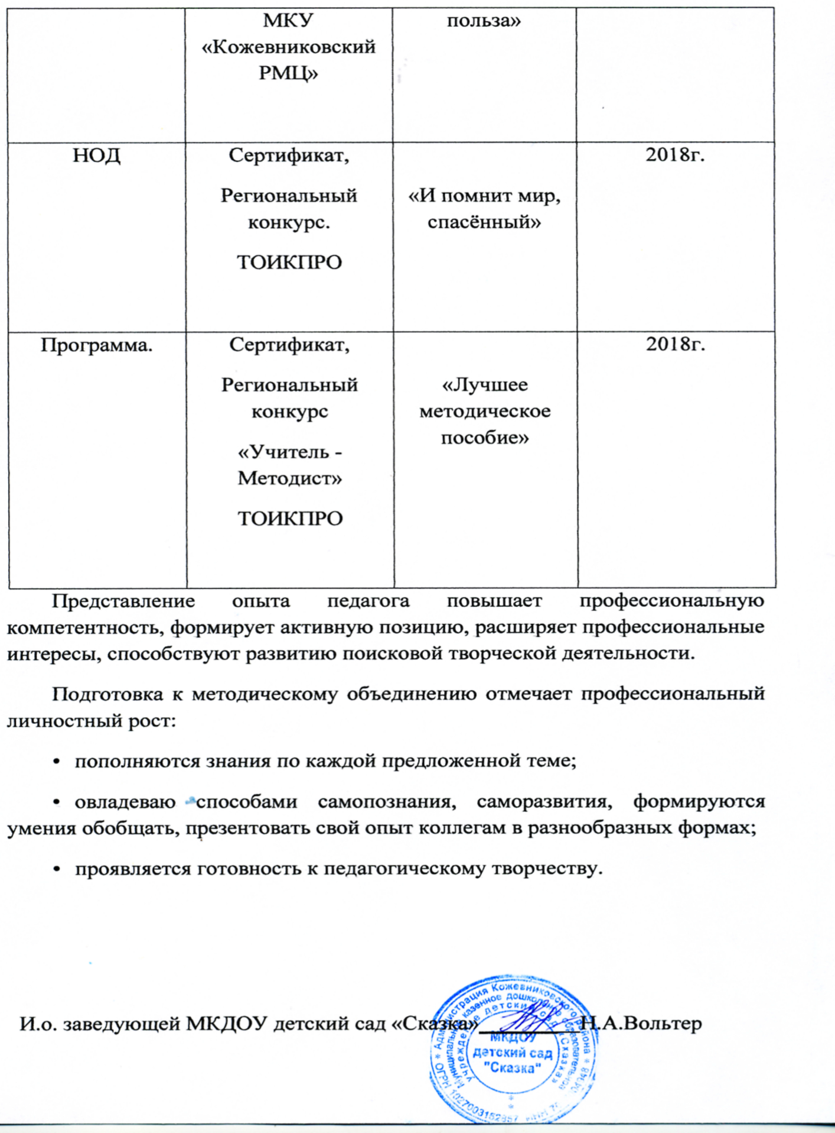

Результативность деятельности педагогического работника в профессиональном сообществе
Таблица № 3

Уровень, название профессионального конкурса, организатор | Название конкурсной работы | Год | Результат
Всероссийский конкурс  «Конспекты» | «Стекло и его свойства» | 06.03.2017год | Диплом  2 место
Всероссийский конкурс  «Профессиональная компетентность педагога»  ТОИКПРО | «Путешествие в космос» | 2018 | Диплом  участника
Межрегиональный конкурс «Новогодний переполох»  ТОИКПРО | «Новогодняя игрушка» | 2018 | Диплом  1 степени
Региональный педагогический фестиваль- конкурс  «Технологии Детских Улыбок»  ТОИКПРО | «Детский сад – территория детства» | 2018 | Диплом  2 степени
Межрегиональный конкурс  «ГОТОВ К ТРДУ И ОБОРОНЕ»  ТОИКПРО | «Сценарий тематического занятия» | 2018 | Диплом  участника

